컴퓨터 네트워크(01)

Socket Program HW2 19.11.05

21300691 정원식

실험 (A) 결과

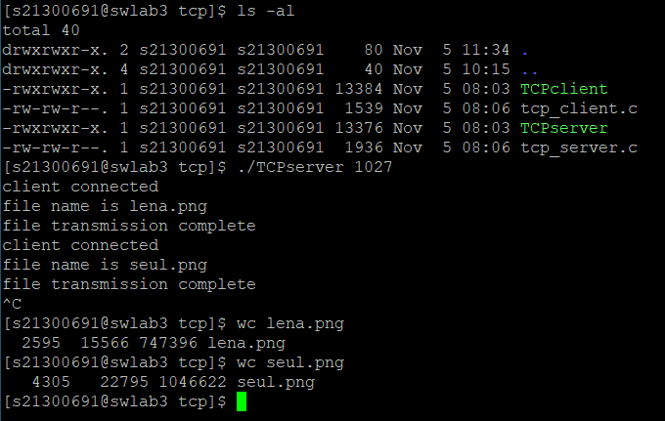

그림1 실험(A) server

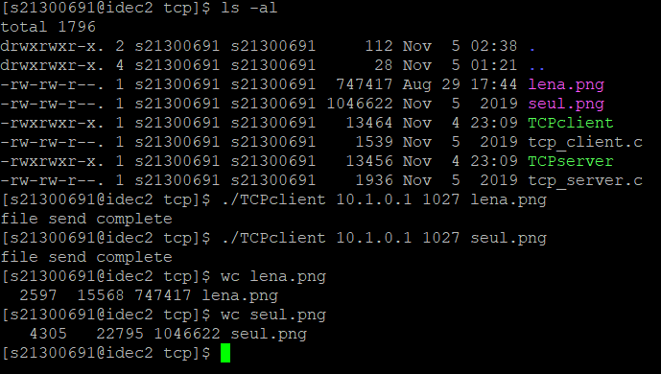

그림2 실험(A) client

실험 (B) 결과

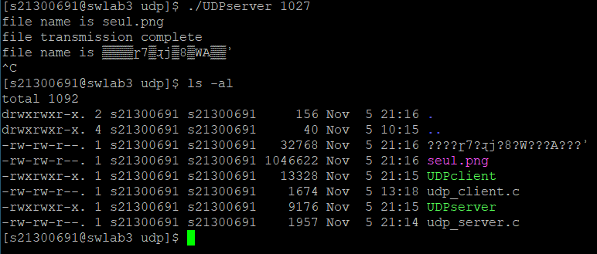

그림3 실험(B) server

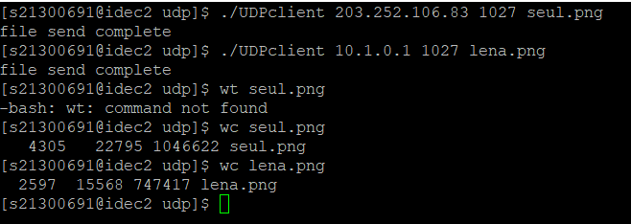

그림4 실험(B) client

1. 실험 A를 위한 프로그램을 코딩하는데 있어서 TCP프로토콜을 사용하기에 크게 주의할 점은 없었다. 클라이언트에서 처음 파일 이름을 보내면 서버에서 파일 이름을 바탕으로 파일을 만들었다. 이후 루프문을 통해 파일을 전송하였으며 클라이언트가 close할시 EOF를 자동으로 보내주어 서버에서 EOF를 확인후 파일 수신을 정상적으로 마칠 수 있었다. 그러나 WAN Emulator를 경유하기에 많은 에러가 발생하여 1MB 용량의 파일을 보내는데 1시간 정도 소요되었다.
2. 실험 B의 경우 정상적인 네트워크 환경에서는 전송에 성공하였으나(seul.png 파일의 수신이 성공하였다.) WAN Emulator를 거칠 경우 UDP프로토콜을 이용하기에 Payload의 신뢰성이 떨어져 이름과 파일 모두 제대로 전송할 수 없었다.(lena.png의 경우 파일명과 파일 모두 훼손된 것을 확인 할 수 있다.